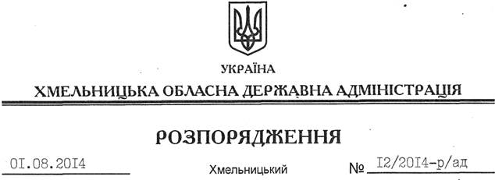

Про надання згоди на списання державного майна

На підставі статей 6, 13, 39, 41 Закону України “Про місцеві державні адміністрації”, постанови Кабінету Міністрів України від 08 листопада 2007 року № 1314 “Про затвердження Порядку списання об’єктів державної власності”, розглянувши подані Департаментом охорони здоров’я облдержадміністрації документи:
1. Надати згоду на списання та зняття з балансу легкового автомобіля марки ГАЗ – 3110, державний номер 555-22 ХМ, 2003 року випуску, номер кузова 31100030558174.
2. Заступнику директора Департаменту охорони здоров’я облдержадміністрації Т.Косовській здійснити списання легкового автомобіля згідно з чинним законодавством та надати обласній державній адміністрації звіт за результатами списання та використання отриманих коштів.
3. Контроль за виконанням цього розпорядження покласти на заступника голови – керівника апарату облдержадміністрації Л.Стебло.

Голова адміністрації Л.Прус

